Zapraszamy do współtworzenia Programu współpracy z organizacjami pozarządowymi na 2023 rok

Zaproponuj zmiany, zgłoś pomysł na nowe zadania!
Pełnomocnik Marszałka Województwa Mazowieckiego ds. współpracy z organizacjami pozarządowymi, zaprasza do udziału w pracach nad przygotowaniem projektu Rocznego programu współpracy Województwa Mazowieckiego z organizacjami pozarządowymi oraz podmiotami, o których mowa w art. 3 ust. 3 ustawy z dnia 24 kwietnia 2003 roku ustawy o działalności pożytku publicznego i o wolontariacie na 2023 rok.
Propozycje do projektu można składać od 6 do 20 lipca br.
Roczny Program Współpracy to dokument programowy, określający zasady polityki realizowanej przez organ administracji publicznej wobec sektora pozarządowego. To w nim znajdują się informacje o celach i formach współpracy, jak również o planowanych środkach finansowych na zlecanie zadań do realizacje przez organizacje pozarządowe. Program wskazuje również jakie zadanie publiczne w danym roku samorząd określa jako priorytetowe.

Bądź aktywny, Twoje zdanie się liczy!
- Punktem wyjścia do składania propozycji do projektu przyszłorocznego programu współpracy jest program obowiązujący w roku 2022. Jest on dostępny na stronie internetowej http://dialog.mazovia.pl/wspolpraca/program-wspolpracy.
- Masz szansę na zgłoszenie propozycji nowych zadań publicznych. Dobrze uzasadnij potrzebę ich realizacji, tylko pamiętaj, że zaproponowane zadania muszą się mieścić w katalogu zadań samorządu województwa.
- Możesz zgłosić uwagi do istniejących zapisów, jak też zaproponować zupełnie nowe.

Wypełnij i przekaż nam wypełniony formularz konsultacyjny do 20 lipca br. na jeden z wymienionych sposobów:
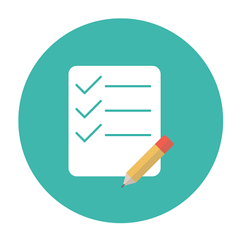
- na stronie internetowej:
http://dialog.mazovia.pl/wspolpraca/program-wspolpracy
- e-mailem: organizacyjny@mazovia.pl
- pocztą na adres:
Biuro Dialogu i Inicjatyw Społecznych
Urząd Marszałkowski Województwa Mazowieckiego w Warszawie
ul. Okrzei 35, 03-715 Warszawa
z dopiskiem „Program współpracy 2023”

Dodatkowe informacje
W przypadku pytań bądź wątpliwości zapraszamy do kontaktu z pracownikami Biuro Dialogu
i Inicjatyw Społecznych, e-mail: dialog@mazovia.pl.

